Introdução à Programação - Atividade Prática 1

INSTRUÇÕES GERAIS – LER COM ATENÇÃO ATÉ O FINAL
______________________________________________________________________________

- Questão Única:

Utilizando o padrão HTML5, desenvolva em dupla os códigos a partir das imagens contidas no presente arquivo.

Regras para o desenvolvimento:

- as imagens utilizadas devem estar no diretório imagens;
- utilizar tabela para estruturar o layout;
- os nomes dos arquivos html devem ser index.html , obra.html, sobre.html e vídeos.html;
- não é permitido alterar os nomes das imagens;
- após o término, criar um arquivo .zip contendo somente as imagens e demais arquivos utilizados (se forem enviados os arquivos com o enunciado e a imagem que representa o layout haverá penalização)
- identifique os integrantes do grupo colocando os nomes completos por meio da tag HTML de comentário <!-- --> (logo após o início da tag body);

Critérios de Avaliação:
- identação do código (20%), sintaxe (uso de tags em não-conformidade) (20%), estrutura (tags certas nos lugares certos) (30%) e aspecto visual (30%);

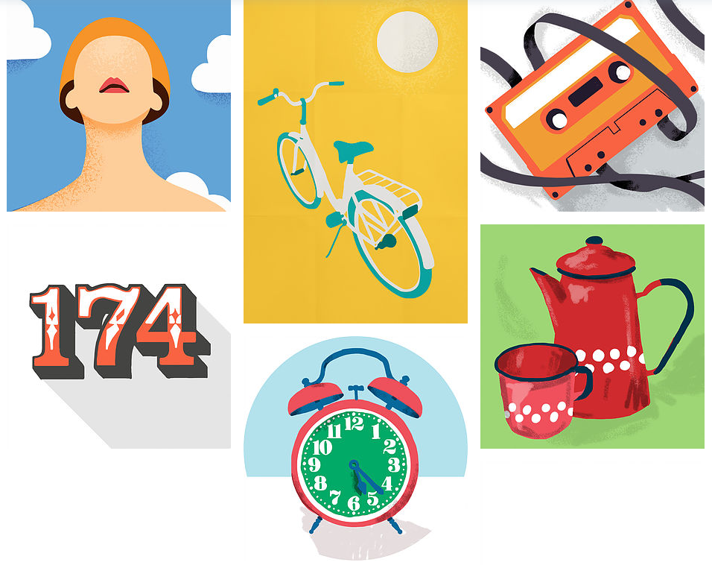
MEU PORTFÓLIO
Início | Sobre | Vídeos

© 2020. Todos os direitos reservados.

MEU PORTFÓLIO
Obra: A bicicleta
Arquivo pessoal, 2023

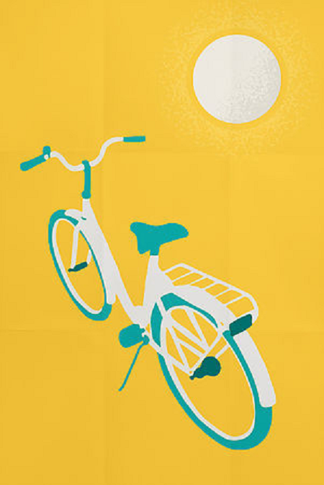
Sou um parágrafo. Clique aqui para editar e adicionar o seu texto. É fácil! Basta clicar em “Editar Texto” ou clicar sobre mim e poderá adicionar o seu conteúdo e trocar fontes.

Sou um parágrafo. Clique aqui para editar e adicionar o seu texto. É fácil! Basta clicar em “Editar Texto” ou clicar sobre mim e poderá adicionar o seu conteúdo e trocar fontes.

VOLTAR PARA O INÍCIO

© 2020. Todos os direitos reservados.

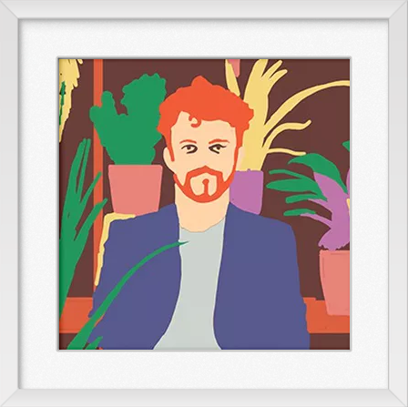
SOBRE MIM
Sou um parágrafo. Clique aqui para editar e adicionar o seu próprio texto. É fácil! Basta clicar em "Editar Texto" ou clicar duas vezes sobre mim e você poderá adicionar o seu próprio conteúdo e trocar fontes. Sou um ótimo lugar para você contar sua história e permitir que seus clientes saibam um pouco mais sobre você.

VOLTAR PARA O INÍCIO
MEU PORTFÓLIO
Início | Sobre | Vídeo

© 2020. Todos os direitos reservados.

MEU PORTFÓLIO
Início | Sobre | Vídeos

Vídeos

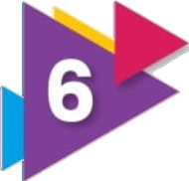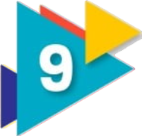

VOLTAR PARA O INÍCIO
© 2023. Todos os direitos reservados.

